Zadania dla klasy II
(4.05-10.05.2020)

Oto nowe karty pracy, na ten tydzień. Jeśli ktoś nie zrobił poprzednich, to bardzo proszę o uzupełnienie
i odesłanie mi zrobionych zadań. Będę czekać na nie. Część już dostałam i bardzo się z tego powodu cieszę.
Chciałabym, aby te zadania zostały przez Was robione w miarę systematycznie. Mam nadzieję, że otrzymam je do 10.05.2020 r.

- Oblicz.

12 - 6 = ….. 12 - 5 = ….. 4 + 8 = …..
12 - 1 = ….. 8 + 4 = ….. 12 - 9 = …..
12 - 12 = ….. 5 + 7 = ….. 12 - 7 = …..
8 + 4 = ….. 12 - 3 = ….. 12 - 2 = …..
6 + 6 = ….. 12 - 0 = ….. 7 + 5 = …..
4 + 8 = ….. 12 - 4 = ….. 5 + 7 = …..
12 - 8 = ….. 12 + 0 = ….. 3 + 9 = …..

- Przyjrzyj się ilustracjom i wykonaj działania. Wpisz wyniki.
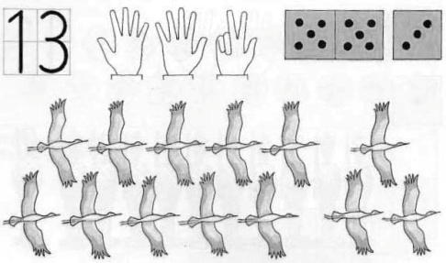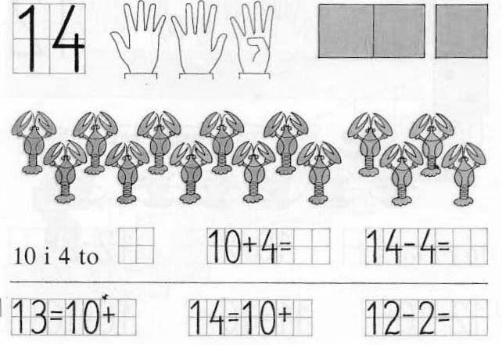

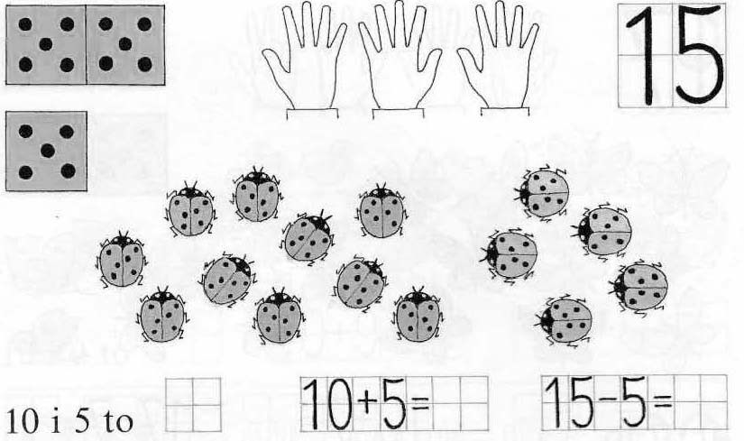
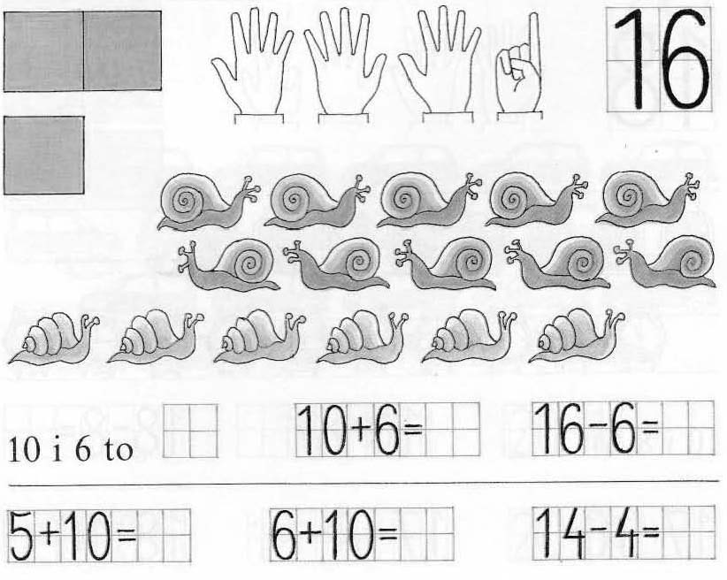

- Połącz kropki według wzoru.
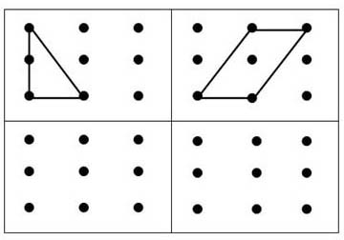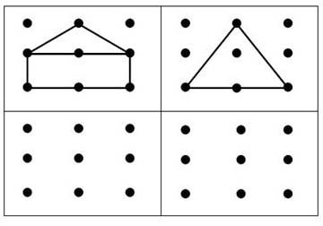

- Rozwiąż krzyżówki matematyczne.
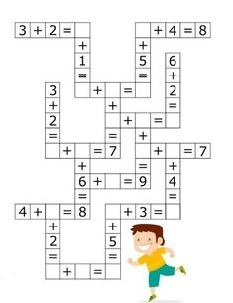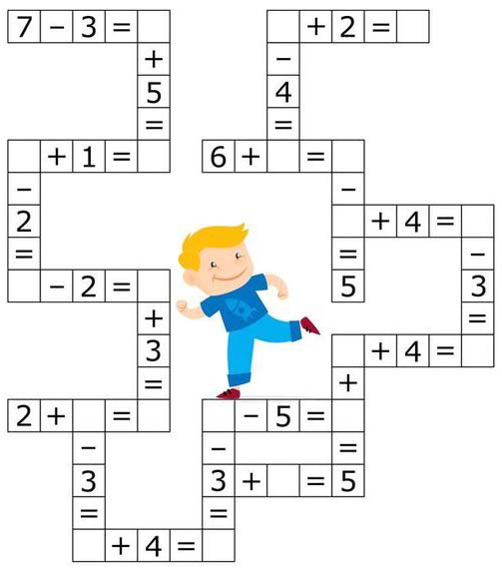

- Policz, ile poszczególnych przedmiotów znajduje się na rysunku. Wpisz odpowiednie liczby w wyznaczone miejsca.
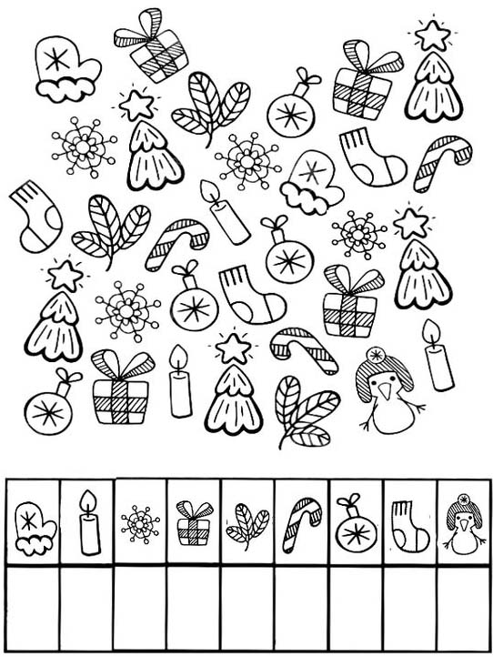

- Policz i pomaluj odpowiednimi kolorami.
